Assignment 1
Dynamic Programming

- 定义g(i) 为多段图中从初始节点s到当前节点i的最短路径长度。写出g（i）的递归关系。
解：设E为多段图的边的集合，令A(i)={j | (j, i)∈E}，代表合i逆向相邻的节点集合，c_{ji}为节点j与节点i之间的边的权重。则g（s）=0，g（e）为所求最短路径长度。
递归式为g(i)=min{g(j)+c_{ji} | j∈A(i) }；

- 多段图问题可以形式化地描述为：G=(V,E) with V partitioned into K >= 2 disjoint subsets such that if (a,b) is in E, then a is in V_{i} , and b is in V_{i+1} for some subsets in the partition；and | V₁ | = | V_{K} | = 1。 给出此问题的动态规划解及实现的伪代码。
解：设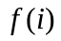为从节点i到节点k的最小路径长度，则
- 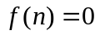
- 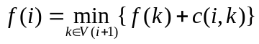
- 求的伪代码如下：
LeastCostTaskGraph(V,E, f)
{
f[n]=0;
for i=k-1 to 1
{
For all j in V_{i}
For all m in V_{i+1}
F[j]=min {c[j,m]+f(m)}
}
}
- 证明0/1背包问题满足最优化原理（Optimal substructures）。
证明：
权重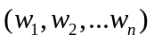及效益值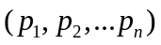的n个物品，放入到容量为c的背包中。
假设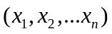（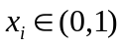）是该问题的最优解，
不失一般性，对于子问题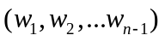及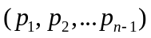的n-1个物品，及剩余背包容量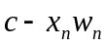，则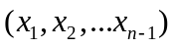（）是该子问题的最优解。因为：
- 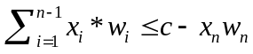 即为子问题的可行解，由于：
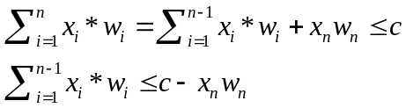
（2） 也是该子问题的最优解。否则，假设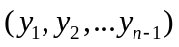是该子问题的最优解，那么：
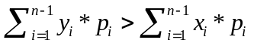，因而
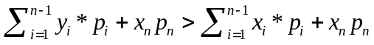，同时，
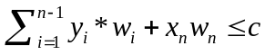即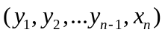是原问题的可行解，这与是原问题的最优解相矛盾。
所以，0/1背包问题满足最优子结构性质，即最优解包含的子问题的解也是最优的
- 2-dimension 0/1 Knapsack problem：最大化目标函数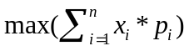，满足：
- 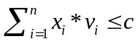
- 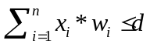
- 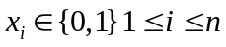
最大化目标函数：，给出给出用动态规划算法求解最优值的递归方程，并设计用元组法求解该递归方程的算法。
解：（1）定义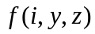为物品从i到n，c=y, d=z时的最优效益值，则
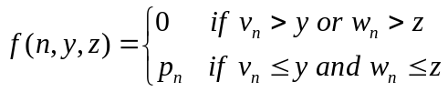
（2）对于物品从i到n定义元组
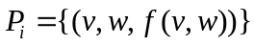表示物品从i到n所有可能满足约束条件（a）（b）的对应的累积第一、第二约束分量及其相应的效益值集合。
则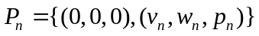
下面构造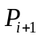到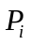的递归关系：
为此需构造集合，
则：对应于x_{i}=1的点对，对应于x_{i}=0的点对，所以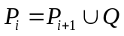
合并 和得到，合并时舍弃被支配的元组、重复的元组及不满足约束条件的元组。
- r=(10,20,50,1,100)，给出优化的乘法顺序和元素乘法数目。
解：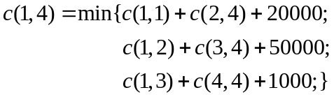 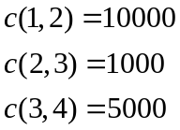
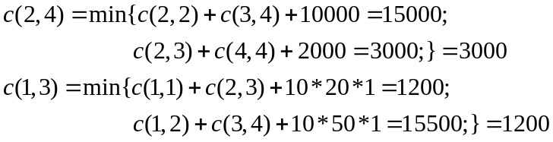
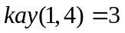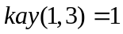
最优乘法顺序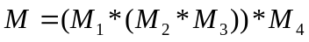

- 给出只使用表c[n,m]和初始序列Xn 和Ym，重构两个序列最长公共子序列的伪代码，要求时间复杂度为O(n+m).
PrintLCS1(c,X,m,n)
1. i=m
2. j=n;
3. if i==0 or j==0 then exit;
4. if c[i,j]==c[i-1,j-1]+1 then
{
i=i-1;
j=j-1;
print “xi”;
}
5. if c[i,j]==c[i-1,j] i=i-1
6. if c[i,j]==c[I,j-1] j=j-1
7. Goto Step 3.

